I fiori del Pizzo Camino 5/6 luglio 2014
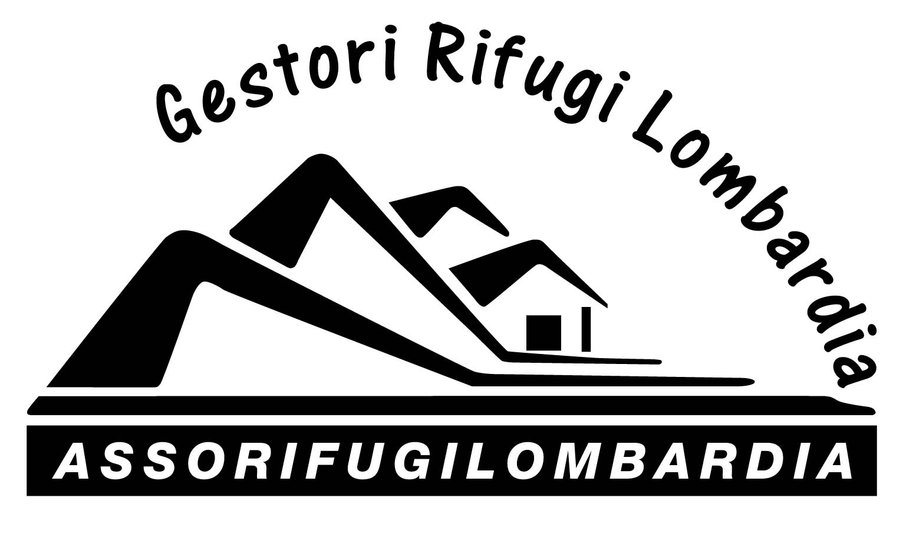

Il Gruppo Botanica Rhaetica e i gestori del rifugio G. Laeng
(1760) Borno (Bs) organizzano due giorni dedicati alla ricerca e conoscenza della flora delle Orobie orientali

// rifugio G.Laeng ( del CAI Cedegolo) è inserito nella splendida conca del Varicla alle pendici del Pizzo Camino. E'raggiungibile da Borno o da Lozio con circa due ore e mezzo di sentiero a piedi. E’ dotato di una camerata da dodici posti letto, di una sala per 40 ospiti e di servizi essenziali. E' gestito dai volontari dell'Operazione Mato Grosso
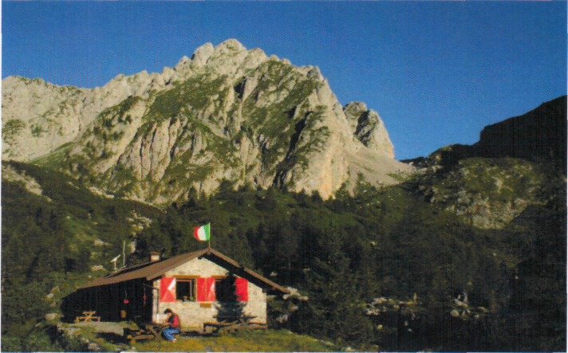

Programma di massima:
Arrivo al rifugio tra le 14 e le 16 del 5 luglio, ore 16 the e accoglienza. Dalle 17 alle 19 breve escursione nei dintorni, dopo la cena verrà presentata l'escursione del giorno successivo con visualizzazione delle principali specie floristiche che si incontreranno sul percorso. Domenica colazione alle ore 7,15 e partenza per le ore 8 per il passo di Varicla (2100 m) accompagnati da Innocenzo Bona del gruppo Botanica Rhaetica. Il rientro è previsto per le 12,30 seguito dal pranzo. Ore 14 caffè, digestivo del rifugio e saluto. In caso di cattivo tempo si deciderà in loco.
Il costo complessivo è di 60,00 euro che verranno versati al termine dell’escursione e sono comprensivi della tessera escursionisti ACLI (14,00 €) che fornisce l'assicurazione individuale. L'iscricrizione dovrà avvenire entro il 22 giugno per via telematica al seguente indirizzo: rifugiolaeng@gmail.com indicando: nome e cognome, data di nascita e indirizzo di residenza. Dopo tale iscrizione, verrà comunicato all'interessato l’accettazione e la disponibilità di posti. I posti a disposizione sono 10. Per ulteriori informazioni tel: 3342432469 Francesco o scrivere all’indirizzo di posta elettronica Attrezzatura indispensabile: scarponi con suola rigida, giacca a vento e vestiario adeguato. Per la notte è consigliato il sacco lenzuolo o sacco a pelo.

